秘密★启用前
2008 年广州市初中毕业生学业考试
物 理
本试卷分第一部分（选择题）和第二部分（非选择题）。第一部分1至3页，第二部分
4至8页，共8页。总分100分。考试时间80分钟。
注意事项：
1．答题前，考生务必在答题卡上用黑色字迹的钢笔或签字笔填写自己的考生号、姓名；
填写考场试室号、座位号；再用2B铅笔把对应该两号码的标号涂黑。
2．选择题每小题选出答案后，用2B铅笔把答题卡上对应题目的答案标号涂黑；如需改
动，用橡皮擦干净后，再选涂其他答案；不能答在试卷上。
3．非选择题答案必须写在答题卡各题目指定区域内的相应位置上；如需改动，先划掉
原来的答案，然后再写上新的答案，改动后的答案也不能超出指定的区域；除作图题可用
2B铅笔作图外，其他各题必须用黑色字迹钢笔或签字笔作答．不准使用涂改液。不按以上
要求作答的答案无效。
4．考生必须保持答题卡的整洁。考试结束后，将本试卷和答题卡一并交回。
5．全卷共六大题，请考生检查题数。
第一部分（选择题共36分）
一、选择题（每小题3分，共36分）
每小题给出的四个选项中，只有一个是正确的，请把正确的答案选出来．
1．人能分辨出二胡和小提琴发出的声音．主要因为这两种乐器发出的声音
A．响度不同 B．音色不同 C．音调不同 D．振幅不同
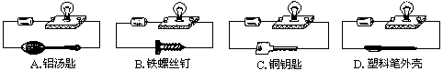
2．如图1所示，用导线把灯泡、电池和四种物品分别相连，灯泡一定不发光的是 D

图1
物理试卷第1页（共8页）
3．把两种不同的金属片插入柠檬，制成“水果电池”．用电压表测量水果电池的电压，如
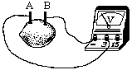
图2所示．下列说法正确的是
A．金属片B是水果电池的正极
B．水果电池把化学能转化为电能
C．水果电池把内能转化为电能
D．水果电池把电能转化为化学能 图2
4．如图3，钢珠沿竖直平面上的光滑轨道abcd从a点运动到d点，钢珠
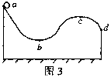
A．通过d时的速度比通过c时大
B．在c点比在b点的重力势能小
C．从a运动到b的过程中，动能转化为重力势能
D．从b运动到c的过程中，机械能转化为重力势能
5．如图4所示为内燃机的能量流向图，热机效率（η）等于
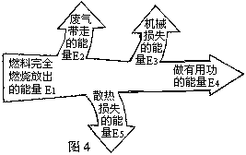
A．$\frac{E_{1}}{E_{4}}$×100% B．$\frac{E_{4}}{E_{1}}$×100%
C．$\frac{E_{3}+E_{4}}{E_{1}}$×100%
D．$\frac{E_{4}}{E_{1}+E_{2}+E_{3}+E_{4}+E_{5}}$×l00%
6．嫦娥一号卫星的微波探测仪可探测“月壤”发出的频率3.0 GHz、7.8 GHz、19.35 GHz
和37.0 GHz的微波辐射．下列说法正确的是
A．微波属于电磁波 B．微波是可见光
C．这四种微波在真空中波长一样 D．这四种微波在真空中传播速度不同
7．把高2 cm的发光棒立于焦距为5 cm的凸透镜前，在凸透镜后的光屏上成了4 cm高的
像，物体离凸透镜的距离可能是
A．7.5 cm B．12.5 cm C．4.5 cm D． 10 cm
物理试卷第2页（共8页）

8．下列说法正确的是
A．物体不受力，一定静止
B．作用在运动物体的力一定不平衡
C．物体受到力的作用，速度大小一定改变
D．物体运动方向发生改变，则一定受到力的作用
9．如图5所示，升降机以1m/s的速度匀速上升时，升降机对人的支持力为500 N．下列
说法正确的是
A．升降机静止在十楼时对人的支持力小于500 N
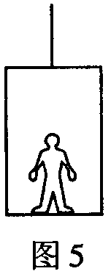
B．升降机以1.5 m /s速度匀速上升时对人的支持力大于500 N
C．升降机以2m/s速度匀速下降时对人的支持力等于500 N
D．升降机以1 m /s速度匀速下降时对人的支持力小于500 N

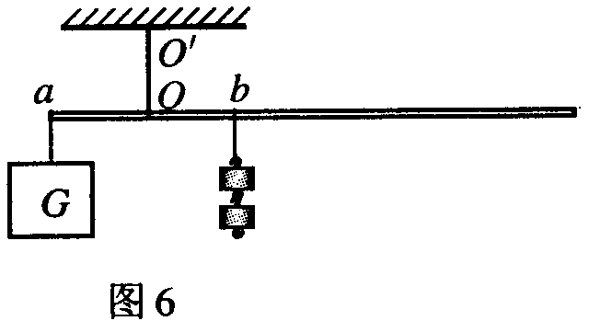
10．如图6所示，绳子OO′悬吊着质量忽略不计的杆，在杆的a点挂上重物G，在O右侧某点b处挂上钩码．重物G的质量及a到O的距离不变，要使杆保持水平，b点挂的钩码个数（各个钩码质量相同）和b到O的距离的关系是图7中哪一幅图 B
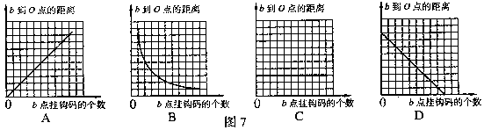

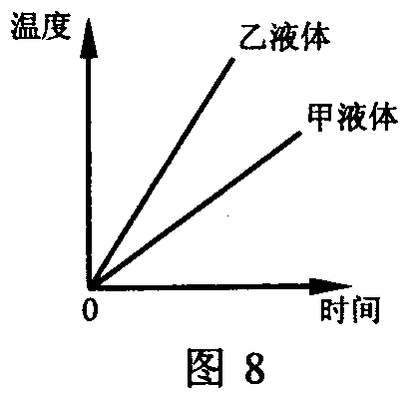
11．两个相同的容器分别装了质量相同的两种液体，用同一热源分
别加热，液体温度与加热时间关系如图8所示．根据图线可知
A．甲液体的比热容大于乙液体的比热容
B．如果升高相同的温度，两种液体吸收的热量相同
C．加热时间相同，甲液体吸收的热量大于乙液体吸收的热量
D．加热时间相同，甲液体温度升高比乙液体温度升高得多
12．图9所示是某同学连接的电铃电路，开关闭合后，电路中始终
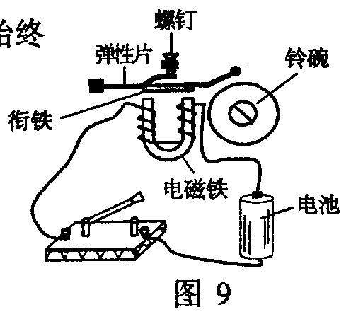
有电流，但电铃只响一声就不再响了，原因是
A．电磁铁始终没有磁性
B．衔铁没有向下运动
C．衔铁一直被电磁铁吸着不能回弹
D．电池正、负极接反了
物理试卷第3页（共8页）
第二部分（非选择题共64分）
二、填空题（每小题4分，共16分）
13．（1）电冰箱里的食物容易变干和相互“窜味”，请你从物理角度分析，食物“窜味”属
于 现象，电冰箱里的食物主要是通过________或________方式失去水分的．
(2）小明触摸电冰箱门时感到手“麻”，下表列出小明对造成手“麻”原因的四种猜想，
你认为其中的 猜想是合理的（填写序号）．
序号 | 猜想
A | 火线断路
B | 火、零线短接
C | 火线与电冰箱的金属外壳接触
D | 电冰箱的金属外壳接了地线

14．据报道：“一男子陷在泥沼里，他挣扎着力图把一只脚拔出来，结果下陷得更快更深．抢
救队员在泥沼上铺上木板，从木板上靠近该男子，把绳索递给他．大家合力把他拉出后，让他平躺在泥沼上以蛙泳姿势移离泥沼．”
（1）报道中描述 的过程对泥沼的压强增大；
（2）报道中描述 和_______________________，的过程对泥沼的压强减小，你判断的依据是： 。
15．电动机车利用电动机产生动力以200 km /h的速度高速行驶，电动机把______________能转化为 能．由于_______________所以行驶的列车在动力消失后不能立即停下．当高速运行的列车开始制动时，电动机变成发电机，将动能转化为电能实现减速，发电机应用 物理现象工作．
物理试卷第4页（共8页）

16．小明用天平、大杯、小杯和密度为ρ的水测一石块密度．
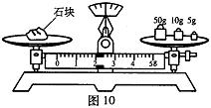
（1）天平平衡时如图10所示，石块的质量
m＝ 。
（2）小明测量石块体积的操作步骤如下：
a．测出空小杯的质量m₁
b．把装了水的大杯和空的小杯如图11放置
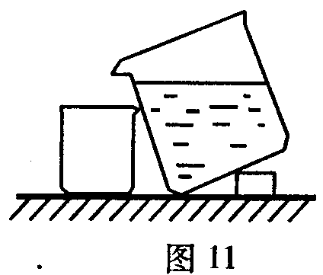
c．把石块缓缓放入大杯中，大杯中部分水溢进小杯
d．测出承接了溢出水的小杯总质量m₂
请你指出步骤b的错误之处： 。
（3）用本题中出现过的物理量符号表示石块体积为 ；
石块密度为 （设步骤b中的错误已改正）．

三、作图题（共9分）
17．（1）（1分）在图12中用线代表绳子，将两个滑轮连成省力的滑轮组，要求人用力往下
拉绳使重物升起．
（2）（3分）在图13中画出小球受力的示意图．
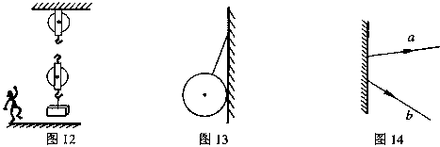

18．（2分）图14所示的a、b是经平面镜反射后的反射光线，画出对应的入射光线．
19．（3分）在方框中画出灯泡L₁和灯泡L₂并联，电流表测灯泡L₁电流的电路图，并在图15
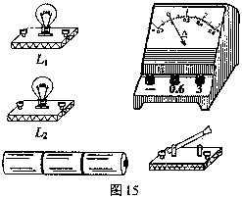
上连接实物图．

物理试卷第5页（共8页）
四、计算题（共15分）
解答应写出必要的文字说明、公式和重要演算步骤．只写出最后答案的不能得分．有
数值计算的题，演算过程及结果都要在数字的后面写上正确的单位．
20．（8分）小明要设计一个照明电路，现有两盏规格为“12V 12W”的灯泡和一个12V
的太阳能电池．
（1）一盏“12V 12W”的灯泡正常发光，10h消耗多少千瓦时的电能？
（2）若这两灯泡串联接在太阳能电池上，总功率是多少？
（3）若这两灯泡并联接在太阳能电池上，总功率是多少？
（4）要提高照明效果，两灯泡应该串联还是并联接入电路．为什么？

21．（7分）距离传感器发出的超声波遇到物体后反射回传感器，传感器收到信号后自动计
算出物体与传感器的距离，并显示物体的距离（s）一时间（t）图象．超声波在空气中
的速度是340 m /s．
（1）若传感器在发出信号后0.01 s收到从物体反射回来的信号．物体距传感器多远？
（2）若显示物体的s一t图象如图16，物体在0至15s的运动情况如何．
（3）如图17所示，一物体在F＝10 N的水平拉力作用下，沿水平地面做直线运动．传
感器显示物体的s一t图象如图18．求：在0至15s物体受到的摩擦力多大？拉
力的功率多大？
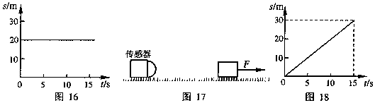

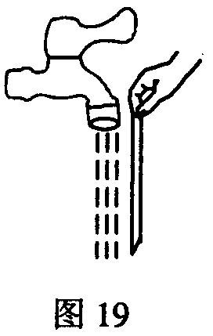
五、问答题（5分）
22．如图19所示，小纸条靠近水龙头流下的稳定的水流，你预测小纸
条的运动情况是怎样的，物理依据是什么？

物理试卷第6页（共8页）

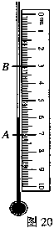
六、实验、探究题（共19分）
23．（6分）（1）在实验室里，三组同学测得水的沸点分别为97℃、93℃、102℃；
有同学猜想导致这种现象的原因是各组用的温度计有偏差．请你设计一个
简单的方法验证这猜想： ．
（2）小明要自制一支能测水沸点的温度计，现有表中所列的两种物质，
他应选用表中的 做测温物质，原因是 ．在一个大气
压下，把温度计先后放入冰水混合物和沸水中，分别标出温度计中液柱达
到的位置A和B．
物质 | 凝固点 | 沸点
水银 | －39℃ | 357℃
酒精 | －117℃ | 78℃
将该温度计放在刻度尺旁，如图20所示，
图中刻度尺的分度值是： ＿，
此时温度计显示的温度是： ＿．
24．（6分）某同学希望通过比较电路中不同位置的电流表的读数来研究串联电路的电流规
律．所接电路图如图21所示，闭合开关后，两电流表指针偏转情况如图22．
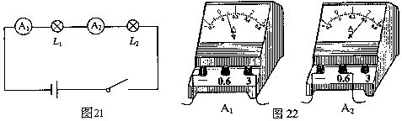

（1）电流表A₂的读数是：____________________．
（2）该同学发现电流表A₁指针偏转较A₂小，所以他认为“串联电路电流每流经一个
用电器，电流都会减弱一些”．请你指出造成他判断错误的原因．
（3）另一同学连接的电路如图23所示．他认为：若两灯的亮度一
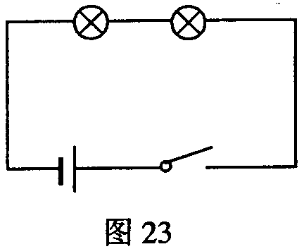
样，说明串联电路电流处处相等，若两灯的亮度不同，则说
明串联电路电流不相等．
a．若图23中两灯亮度相同，能说明流过两灯电流相等吗？
简要说明理由．
b．连接电路后，两灯泡都亮，由于连线较乱，一时无法确定
电路是串联还是并联，以下两种简单判断方法是否可行？
请你在表中空格填写“可行”或“不可行”．
方法 | 操作 | 现象 | 结论 | 方法是否可行
方法1 | 把其中一灯泡从灯座中取下 | 另一灯熄灭 | 两灯一定是串联
方法2 | 把任意一根导线断开 | 两灯熄灭 | 两灯一定是串联

物理试卷第7页（共8页）

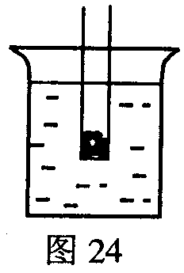
25．（7分）小芳在一端封闭的均匀圆玻璃管中装入适量的小铅丸，制成一支密度计．密度计能在液体中竖直漂浮，如图24所示，根据它在液体中浸没的深度得知这种液体的密度．小芳的设计和制作过程如下：
a．根据阿基米德原理及物体漂浮条件，推导出密度计在纯水中浸没的深度h的表达式．
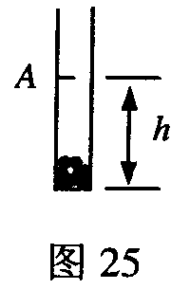
b．根据h的表达式，测量这支密度计自身的某些物理量，算出密度计在
纯水中浸没的深度，在管上画上纯水的密度值线A（如图25）．
c．把密度计放入纯水中，验证刻度线A的位置是否准确．
请你根据上述的内容完成下列问题：
（1）设纯水密度为ρ，装了铅丸的玻璃管总质量为m，玻璃管底面直径为d．请用
本题的物理量符号表示步骤a中的表达式h＝ ．（可能用到的
数学公式：圆柱体体积V＝S h，圆的面积S＝$\frac{{πd}^{2}}{4}$）
（2）若纯水密度已知，请你写出b步骤中所需用的测量仪器及对应测量的物理量．
（3）步骤c中，若水面在刻度线A以上，请你简要写出一种校准的方法．
（4）若把校准后的密度计放在密度为0.8×10³ kg /m³的酒精中，液面的位置在纯水密
度值刻度线上方还是下方？为什么？
物理试卷第8页（共8页）

2008 年广州市初中毕业生学业考试物理试卷参考答案
一、选择题（每小题3分，共36分）
题号 | 1 | 2 | 3 | 4 | 5 | 6 | 7 | 8 | 9 | 10 | 11 | 12
答案 | B | D | B | A | B | A | A | D | C | B | A | C
二、填空题（每小题4分，共16分）
13．（1）扩散，蒸发，升华 （2）C
14．（1）他挣扎着力图把一只脚拔出来 （2）在泥沼上铺上木板，从木板上靠近该男子；平躺在泥沼上以蛙泳姿势移离泥沼；压力一定，接触面积减少（或从效果角度表述）。
15．电，动（或机械），惯性，电磁感应
16．（1）67g （2）大杯装的水还没有到溢水位（或大杯的水没有刚好装满）
（3）$\frac{m_{2}−m_{1}}{ρ}$，$\frac{mρ}{m_{2}−m_{1}}$。
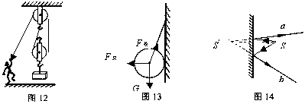
三、作图题（共9分）
17．（1）如图12
（2）如图13
18．如图14

19．如图15
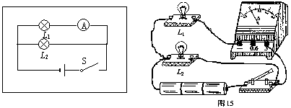

四、计算题（共15分）
20．解：（1）消耗电能W＝P t ＝0.012kW×10h＝0.12 kW·h
（2）一个灯泡的电阻R_{灯}＝$\frac{U_{额^{2}}}{P_{额}}$＝$\frac{(\text{12}\text{V })^{2}}{\text{12}W}$＝12 Ω
两灯泡串联电阻R_{串}＝2 R_{灯}＝2×12 Ω＝24Ω
两灯泡串联的总功率P_{串}＝$\frac{U^{2}}{R_{串}}$＝$\frac{(\text{12}\text{V })^{2}}{\text{24}Ω}$＝6 W
（3）两灯泡并联接在太阳能电池上，因实际电压等于灯泡的额定电压，两灯泡均正常发光。总功率P_{并}＝2 P_{灯}＝2×12W＝24W
（4）要提高照明效果，两灯泡应该并联接入电路。因为从上面计算结果知，P_{并}＞ P_{串}，在相同时间内，并联消耗电能多，灯泡明亮，照明效果好。
21．解：（1）物体距传感器s ＝ v t ＝340 m /s×$\frac{0\text{.}\text{01}\text{ s}}{2}$＝1.7m
（2）物体（在0至15s相对传感器）静止
（3）由图18知，物体作匀速直线运动，物体受到水平拉力F和摩擦力f二力平衡，
故f ＝ F ＝10 N
拉力的功率P＝$\frac{W}{t}$＝$\frac{\text{Fs}}{t}$＝$\frac{\text{10}N×\text{30}m}{\text{15}s}$＝20W
五、问答题（5分）
22．答：预测小纸条将向水流靠近。依据空气流速大的地方压强较小，流速小的地方压强较大；由于水流动，纸与水流间的空气流动速度较快，纸与水流之间的空气压强较小，纸的另一侧（右侧）空气流速较慢，空气的压强较大；水流与纸条间的空气压强大于纸条右侧的空气压强，两侧的空气压力差将纸条压向水流。
六、实验、探究题（共19分）
23．（1）将三组同学所用的三支温度计一齐放进同一杯沸腾的水中（继续加热），观察三支温度计的读数是否一致。
（2）水银；当水沸腾时，水银保持液态，能标示水沸点的温度，而酒精变成气态，不能显示水沸点；1mm；25℃
24．（1）0.4A （2）电流表A₁和A₂选用的量程不同
（3）a．不能。因为两灯亮度相同，表明两灯的实际功率相同，依P＝UI及两灯串联时分到的电压U₁和U₂不一定相等知，电流I不一定相同。b．
可行
不可行

25．（1）$\frac{4m}{πd^{2}ρ}$ （2）用天平（带砝码）测量装了铅丸的玻璃管总质量为m；用刻度尺测量玻璃管的底面直径为d和在管上确定纯水的密度值线A的位置 （3）从玻璃管中取出适量的小铅丸，使水面刚好在刻度线A处 （4）上方；因为依密度计浸没的深度公式h＝$\frac{4m}{πd^{2}ρ}$知，待测液体的密度越小，密度计浸没液体的深度越深。

